1. 业务采购OR内部采购OR其他1/2，能否在确认单查询中，增加表头供应商服务行业？或者直接根据不同的业务模块针对供应商做服务行业限制：比如说业务和内部采购，只能选择服务行业为MAX的供应商？

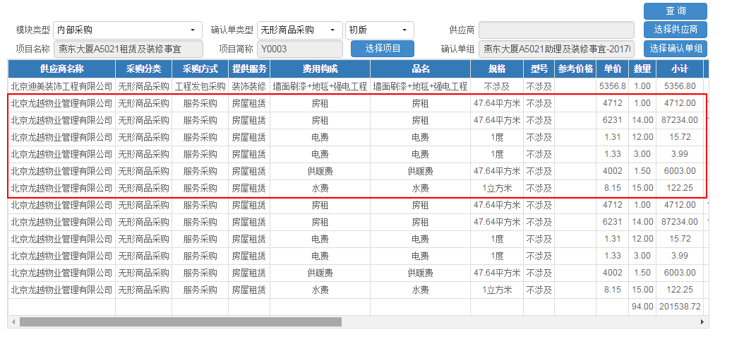

1. 能否增加权限限制：1）在建立需求书组，选择项目的时候只显示立项已经审批通过的项目2）在建立确认单组，选择项目的时候只显示需求书组已经审批通过的项目。
2. 在我的任务-我的申请中，能否增加筛选标签：筛选关键字，通过关键字（项目简称或者供应商名称）可以快速查询到需要查找的信息。